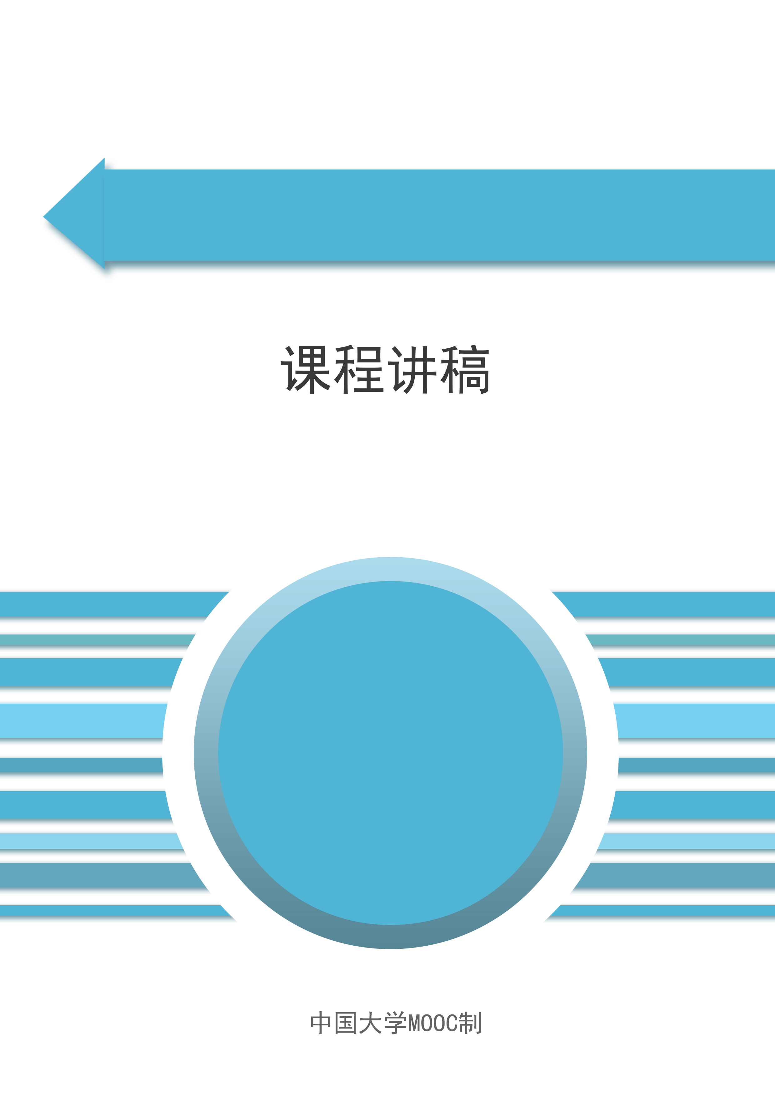

《ROS机器人开发技术》

**课程名称:ROS机器人开发技术**

**教师姓名:XXX**

**提交时间:2018年7月x日**

|  |  |  |  |  |  |  |  |  |
| --- | --- | --- | --- | --- | --- | --- | --- | --- |
| 课程信息 | 课程名称 | | 名称 | | 章数 | 节数 | | 课程类型 |
| 《ROS机器人开发技术》 | | ROS通信架构 | | 六 | 一 | | 授课(√ )  实训( ) |
| 教师 |  | | | 时长 |  | |
| 参考文献 | 1. ROS机器人程序设计（原书第二版） [西班牙]恩里克.费尔南德斯等著 ，刘锦涛 等译 | | | | | | | |
| 教学  目的  要求 | 掌握：韩国ch7.2-topic的Python实现 | | | | | | | |
| 教学  重点  难点 | 重难点 | | | PPT页面 | | | 时间分配 | |
| 重点 |  | |  | | |  | |
|  | |  | | |  | |
|  | |  | | |  | |
| 难点 |  | |  | | |  | |
|  | |  | | |  | |
| 教学方法 | 本授课以课堂讲授为主，与课堂演示方式相结合 | | | | | | | |

|  |  |  |
| --- | --- | --- |
| 教学内容 | 操作演示 | 知识点 |
| **PPT第1页:** |  |  |
| **PPT第2页:** |  |  |
| **PPT第3页:** |  |  |
| **PPT第4页:** |  |  |
| **PPT第5页：**  **PPT第6页：** |  |  |
| **PPT第7页：** |  |  |
| **PPT第8页:**  **这里一定要输入chmod +x talker.py，否则不能执行** |  |  |
| **PPT第9页:** |  |  |
| **PPT第10页:** |  |  |
| **PPT第11页:**  代码讲解部分不能少，放在talker代码讲解文档里了 |  |  |
| PPT第12页: |  |  |
| PPT第13页: **这里一定要输入chmod +x talker.py，否则不能执行** |  |  |
| PPT第14页:PPT第15页: |  |  |
| PPT第16页: 代码讲解部分不能少，放在listener代码讲解文档里了 |  |  |
| PPT第17页: |  |  |
|  |  |  |
| PPT第18页: 一定要回到catkin_ws目录catkin_make |  |  |
| PPT第19页: |  |  |
| PPT第20页: **PPT第21页:**  记得source ./devel/setup.bash |  |  |
| PPT第22页: |  |  |
| PPT第23页: 记得source catkin_ws/devel/setup.bash |  |  |
| PPT第24页: |  |  |
| **PPT第25页:**  source catkin_ws/devel/setup.bash |  |  |
| PPT第26页: |  |  |
| PPT第27页: |  |  |
| **PPT第28页:** |  |  |
| PPT第29页: source catkin_ws/devel/setup.bash |  |  |
| PPT第30页:两个节点都存在 |  |  |
| PPT第31页:对比PPT30 publisher节点为none |  |  |
| PPT第32页:对比PPT30 subscriber节点为none |  |  |
| PPT第33页: |  |  |
| PPT第34页: |  |  |
| PPT第35页:讲解节点之间的关系 |  |  |
| PPT第36页: |  |  |
| PPT第37页: |  |  |
| PPT第38页: |  |  |
|  | | |
|  | | |